**Suplementy Now**

**Wiele osób uważa, że suplementy nie są nam potrzebne. Czy mają oni rację? Czy jednak w małych kapsułkach zawarte są niezbędne nam witaminy i minerały?**

**Suplementy Now**

Każdy z nas wie, że większość niezbędnych dla naszego organizmu substancji jesteśmy w stanie dostarczyć mu w sposób naturalny, razem z przyjmowanym pokarmem. Czy więc przyjmowanie jakichkolwiek dodatkowych suplementów diety, takich jak nasze [suplementy Now](https://www.naturawit.pl/firm-pol-1497261791-Now-Foods.html) jest konieczne?

**Czy warto brać suplementy Now?**

Niestety nasz obecny styl życia w ciągłym biegu, stresie i z małą ilością snu, a także brak przywiązywania uwagi do tego co jemy sprawia, że nasze organizmy są wybrakowane pod względem wielu istotnych witamin i substancji. Niewielu z nas sprawdza faktyczny skład kupowanych produktów spożywczych i planuje swoje posiłki pod względem dostarczenia wszystkich potrzebnych i przydatnych substancji. Jak temu zaradzić? Możemy drastycznie zmienić swój sposób funkcjonowania lub wprowadzić do swojej diety **suplementy Now**, które uzupełnią braki powstałe w wyniku naszych zaniedbań.

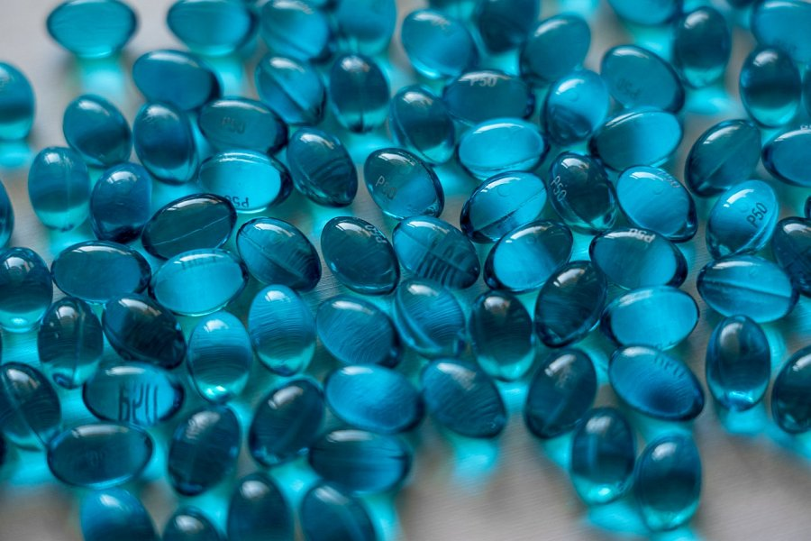

**Suplementy Now - dlaczego są ważne dla naszego wyglądu?**

Pamiętajmy też, że samo dbanie o siebie i swój wygląd z zewnątrz nie przyniesie pożądanych rezultatów, gdy nasz organizm będzie wyniszczony od środka. Jeżeli więc zależy Ci na zdrowym i młodym wyglądzie koniecznie wprowadź do swojej dziennej rutyny *suplementy Now*, które przyjmowane systematycznie z pewnością przyniosą spektakularne efekty dla Twojego zdrowia i wyglądu. Zadbaj więc o siebie zarówno od wewnątrz jak i na zewnątrz i sprawdź naszą ofertę suplementów!